|  |  |  |  |  |  |
| --- | --- | --- | --- | --- | --- |
| **주차** | 19 | **기간** | 10.31-11.6 | **지도교수** | (서명) |
| 이번주 한일 요약 | 기획서 작성을위해서 중점연구 개발 및 공부... | | | | |

<상세 수행내용>

중점연구 주제는 기존에 생각했던 그대로 메쉬를 실시간으로 변동을 주는것을 할려고합니다.

그래서 해당 기술로 총알 자국이나 칼자국 등을 만들기도 하고 메쉬가 실시간으로 변경되면서 변형되거나 혹은 캐릭터 메쉬가 부분적으로 잘려나가는 기능을 가능하다면 구현해보려고 합니다.

일단 기존 언리얼엔진에 geometry script라는 플러그인이 있는데 이 것은 언리얼 측에서 아직 완전하게 만든것은 아니고 실험적으로 만든것인데 이 플러그인과 기존에 있는

UProceduralMeshComponent라는 클래스를 이용하여 구현할거 같습니다.

이 클래스에서는 Vertext값, uv값, nomal값등을 제어할수 있습니다.



아래 사진은 geometry script을 이용해서 간단하게 공격할때마다 메쉬에 자국이 남도록 만들었는데 아마 추후에는 칼이나 탄알들의 모양으로 자국이 남도록 할거 같습니다.

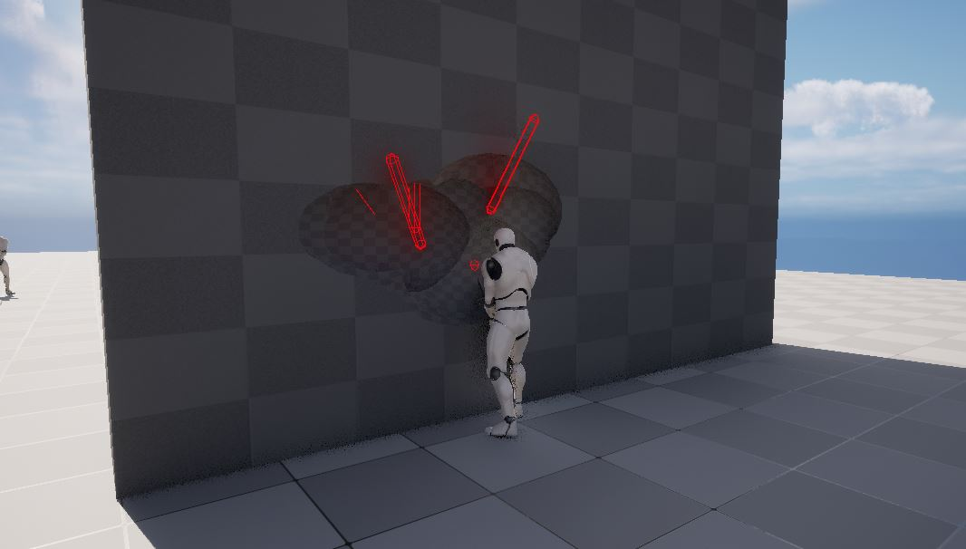

|  |  |  |  |
| --- | --- | --- | --- |
| **문제점 정리** | x | | |
| **해결방안** | x | | |
| **다음주차** | 19 | **다음기간** | 11.7 - 11.13 |
| **다음주 할일** | 기획서 작성을위해서 중점연구 개발 및 공부... | | |
| **지도 교수**  **Comment** |  | | |